夏のプール

6月末から水泳指導が始まりました。
泳力別にグループを分けて、水泳の指導を行っています。
天気や気温の高さでプールに入れない日もありますが、プールに入れる日はたくさん泳いだり、もぐったり、水泳を楽しんでいます。
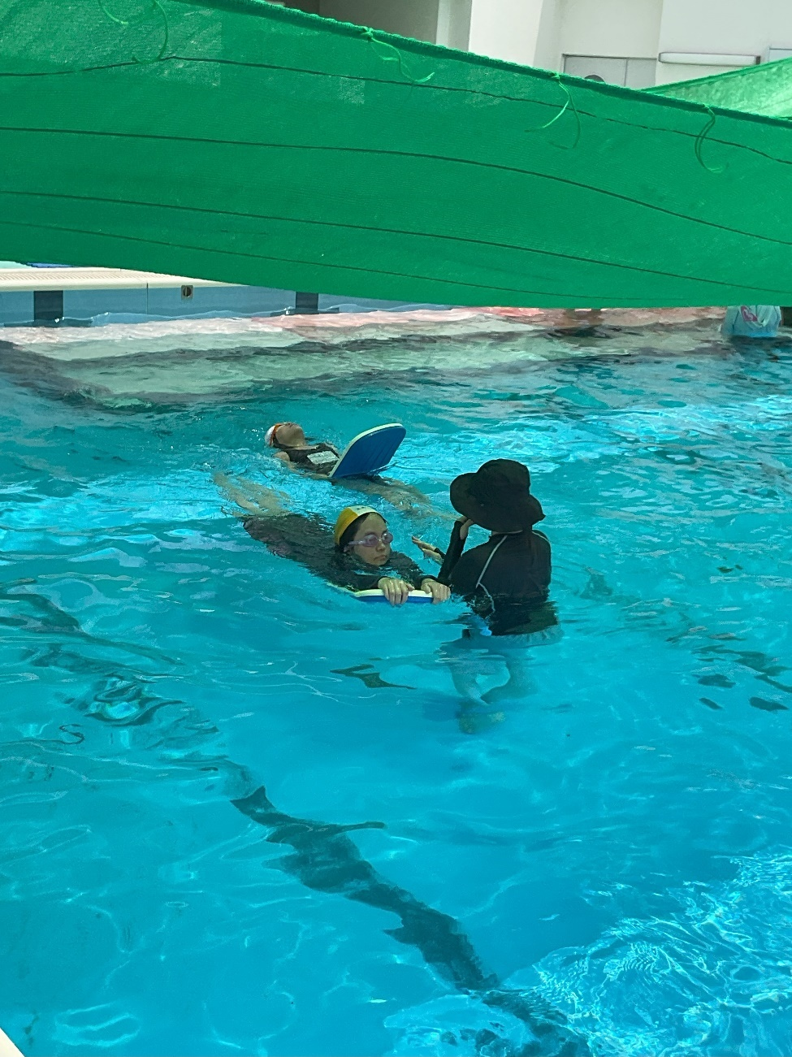
9月も夏の暑さに負けずにたくさん泳げるといいなと思います。
